Restauration de sauvegarde pour un site/base de données

**Compétence remplie :**

* Gérer le patrimoine informatique

**Contexte :**

Pendant mes périodes de stages j’ai eu à restauré des sauvegardes de sites web ou encore de base de données. Nous préférons éviter d’avoir à restaurer une sauvegarde pour ne pas perdre le travail réalisé lors des dernières heures voir des derniers jours.

**Gérer le patrimoine informatique :**

(Gérer des sauvegardes)

Les copies de **sauvegarde** permettent de **restaurer** les données à un point antérieur afin que les entreprises puissent les récupérer à la suite d'un événement imprévu. Le stockage de la copie des données sur un support distinct est essentiel pour protéger les données primaires contre toute perte ou corruption. Il existe différentes raisons pour lesquelles nous pouvons avoir à restaurer une sauvegarde :

* **Les erreurs :** le simple fait de toucher à un réglage peut faire disparaître tout ce qui constitue votre site web. On peut penser que cela n’arrive qu’aux autres ou que l’on est trop prudent. Mais en réalité, il est préférable de prendre un maximum de mesures.
* **Le piratage de votre site web :** vous ne le savez peut-être pas, mais les sites à succès sont souvent sujets à des tentatives incessantes d’hacking. Ce n’est pas parce que les pirates n’ont pas encore réussi à craquer votre système qu’ils n’y arriveront jamais.
* **Le piratage de votre compte d’hébergement :** c’est sans doute l’un des pires scénarios que vous puissiez imaginer Si vous gérer plusieurs sites à la fois, vous les verrez tous partir en fumée Même si changer régulièrement de mot de passe et utiliser une double authentification sont des gestes qui fonctionnent mais qui ne sont pas infaillibles

Dans notre cas que ce soit pour la sauvegarde du site ou pour celle de la base de données, elles sont toutes les deux conservées dans l’hébergeur et doivent donc être restaurée à partir de celui-ci.

Lors de mon stage les seules fois où j’ai dû restaurer une sauvegarde c’est dû à l’installation de mauvaise extension qui créée un nombre important de fichiers dans la base de données et sature l’espace de stockage ou encore quand nous reprenions un site client déjà crée par une autre agence et qui avait été mal fait.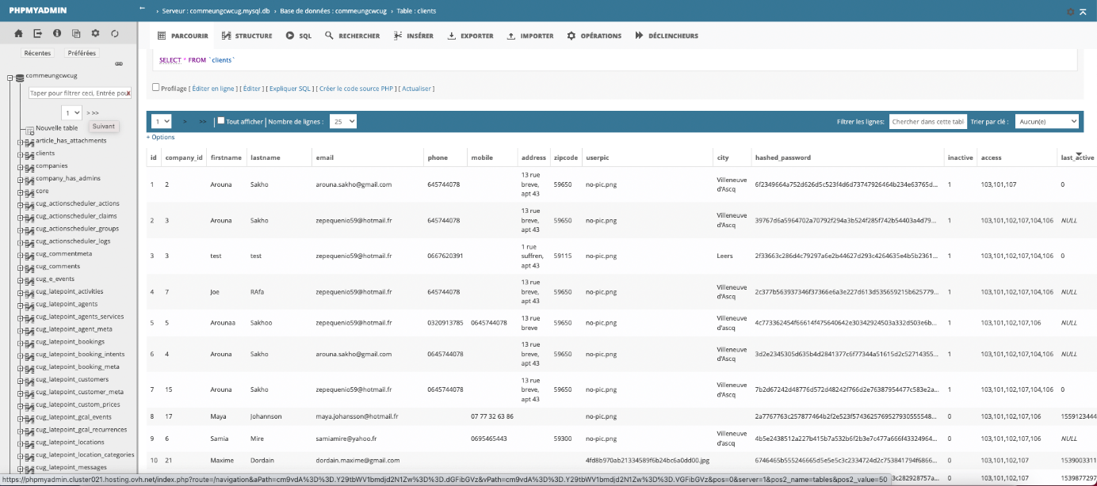

Pour restaurer une sauvegarde de base de données il faut se rendre sur l’hébergeur (OVH), aller dans l’onglet « Base de données » et vous pouvez restaurer la sauvegarde en choisissant de combien de temps/jours vous voulez revenir en arrière

Pour le site web c’est la même chose, il suffit de se rendre sur l’hébergeur dans l’onglet « FTP-SSH » et vous pourrez restaurer une sauvegarde en choisissant également de combien de temps/jours vous pourrez retourner en arrière. En revanche la sauvegarde agit directement sur le serveur FTP qui stockent les données du site web.

Lors de mon second stage j’ai également dû lors d’une restauration de sauvegarde sur un site marchand car le site présenter un problème que nous n’arrivions pas à régler (des éléments du site avait disparu), récupérer les commandes qui avait eu lieu lors des 5 derniers jours pour éviter au client de perdre du chiffre d’affaires.



Pour ce faire j’ai dû installer une extension permettant d’exporter les commandes, j’ai pu remarquer qu’une fois l’exportation des commandes terminées, cela ressemblait beaucoup à une base de données.

Pour finir une fois la restauration du site terminées j’ai pu réimporter les commandes et le client n’avait donc rien perdu.